Jueves
21
de julio

Sexto de Primaria
Ciencias Naturales

El viaje continúa

Aprendizaje esperado: describe los componentes básicos del Universo y argumenta la importancia de las aportaciones del desarrollo técnico en su conocimiento.

Énfasis: reconoce el desarrollo científico y tecnológico en el estudio del universo: estaciones y sondas espaciales.

¿Qué vamos a aprender?

Aprenderás a describir los componentes básicos del Universo.

¿Qué hacemos?

Como recordarás la sesión pasada se comento acerca de los avances tecnológicos en observatorios y telescopios, instrumentos que sirven para observar y estudiar el universo, desde la superficie de la Tierra.

Para dar continuidad al tema, hoy se hablará de los avances tecnológicos que permiten adentrarnos en el espacio exterior y estudiar el universo más de cerca.

El espacio exterior, exactamente a qué distancia empieza si los límites de la atmósfera no son iguales en todo el planeta.
.3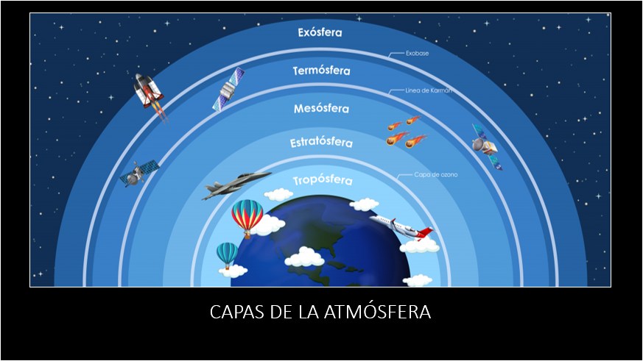

Más o menos a unos 100 kilómetros, entre la mesósfera y la termósfera, los aeronautas y astronautas establecieron un límite llamado “Línea de Kármán” se dice que, cuando un piloto cruza esa línea, se convierte en astronauta.

Pareciera que no es mucha la distancia, es como si fuera de la Ciudad de México a Taxco, Guerrero. Relativamente, no es mucho, pero el espacio no comienza de golpe, pero a partir de esta zona, la atmósfera es más diluida.

Los satélites que los seres humanos han lanzado al espacio se encuentran en la termósfera y en la exósfera y más arriba, a 10 mil kilómetros, deja de haber gases de la atmósfera.

Ahí es donde realmente empieza el espacio exterior.

Lee lo que dice al respecto la página 161 del libro de texto de Ciencias Naturales.

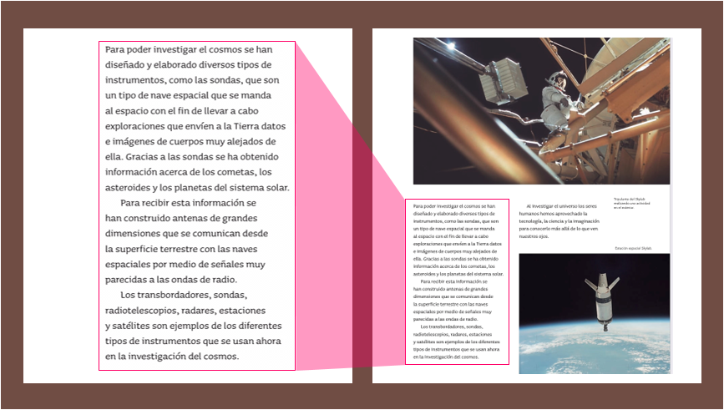
https://libros.conaliteg.gob.mx/20/P6CNA.htm

“Para poder investigar el cosmos se han diseñado y elaborado diversos tipos de instrumentos, como las sondas, que son un tipo de nave espacial que se manda al espacio con el fin de llevar a cabo exploraciones que envíen a la Tierra datos e imágenes de cuerpos muy alejados de ella. Gracias a las sondas, se ha obtenido información acerca de los cometas, los asteroides y los planetas del sistema solar.
Para recibir esta información se han construido antenas de grandes dimensiones que se comunican desde la superficie terrestre con las naves espaciales por medio de señales muy parecidas a las ondas de radio.

Los transbordadores, sondas, radiotelescopios, radares, estaciones y satélites son ejemplos de los diferentes tipos de instrumentos que se usan ahora en la investigación del cosmos.”

Hoy se hablará de algunos de esos instrumentos, en especial de las sondas y de las estaciones espaciales.

Muy pronto en la historia, el ser humano entendió que para llegar a las estrellas era necesario un gran impulso.

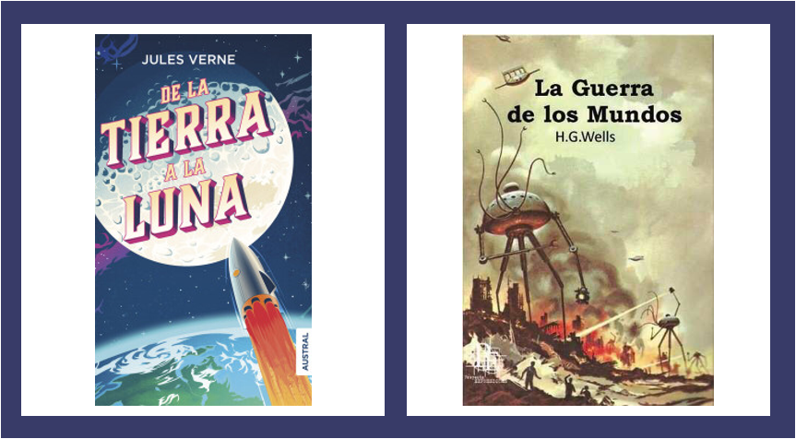

A mediados del siglo XIX los escritores de ciencia ficción Julio Verne y H. G. Wells, con sus respectivos relatos: “De la Tierra a la Luna” y “La Guerra de los Mundos”, pusieron de moda el tema de los viajes al espacio. Verne, en particular, planteó el problema de cómo viajar al espacio, y propuso un cohete lanzado con un cañón.

Supongo que, aunque era parte de una ficción, ese cohete desató una inquietud mundial entre las comunidades científica y aeronáutica.

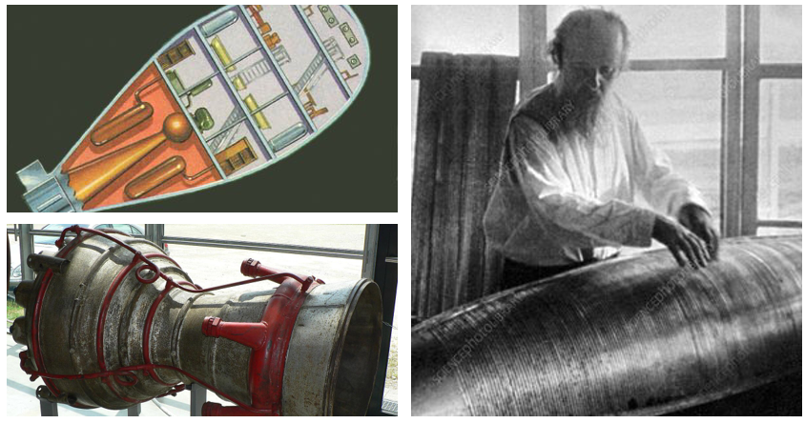
Fue el “gran impulso” que se necesitaba para enviar un cohete al espacio, se hizo posible con la tobera, un instrumento que convierte combustible líquido a presión en energía cinética, otros científicos alrededor del mundo, como el ruso Konstantin Tsiolkovsky, y desde finales de los años 20 alemanes, rusos y americanos comenzaron a enviar cohetes más allá de la mesósfera.

Tal vez te preguntes y ¿No se podía simplemente diseñar un avión que se elevara por los aires? Sin embargo, un avión no puede subir tanto.

A cierta altura, la densidad del aire es tan baja que, para mantenerse volando el avión debe de superar la velocidad orbital, eso no lo puede lograr un avión.

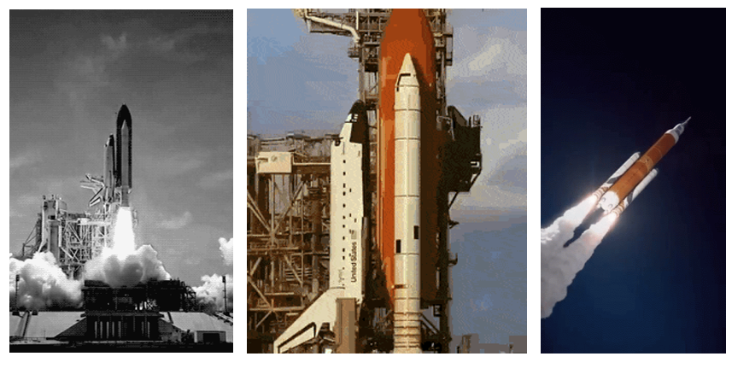

En cambio, un cohete es mucho más efectivo, va directo al cielo, propulsado por combustible líquido, con una potencia superior a la de los aviones.

Esto es importante entenderlo, porque, hasta la fecha, todas las naves, sondas, satélites o módulos espaciales que se ponen en órbita, suben en un cohete.

El viaje al espacio comenzó en 1942 el primer cohete que llegó al espacio fue un cohete alemán V-2 no tripulado, que subió a más de 100 kilómetros, pero bajó, sin entrar en órbita. La historia comienza realmente en octubre 1957, cuando los soviéticos logran poner en órbita al primer satélite artificial de la historia: el Sputnik.

A propósito de los satélites, en la página 158 del libro de Ciencias Naturales dice lo siguiente:
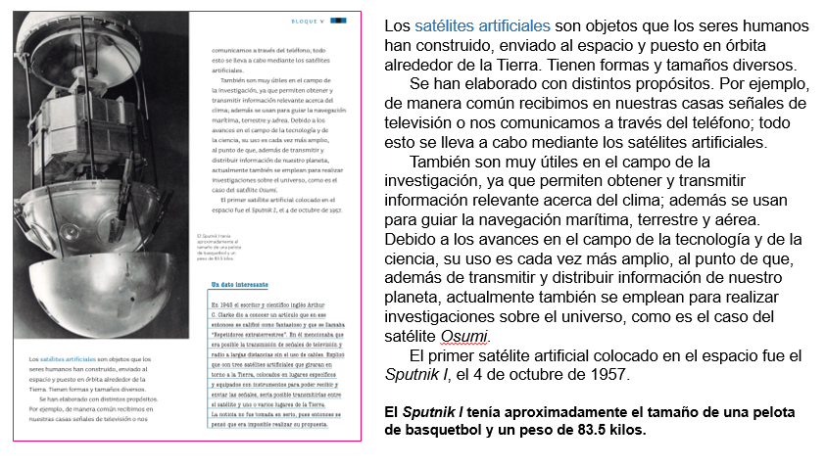

“Los satélites artificiales son objetos que los seres humanos han construido, enviado al espacio y puesto en órbita alrededor de la Tierra. Tienen formas y tamaños diversos.

Se han elaborado con distintos propósitos, por ejemplo, de manera común recibimos en nuestras casas señales de televisión o nos comunicamos a través del teléfono, todo esto se lleva a cabo mediante los satélites artificiales.

También son muy útiles en el campo de la investigación, ya que permiten obtener y transmitir información relevante acerca del clima; además se usan para guiar la navegación marítima, terrestre y aérea. Debido a los avances en el campo de la tecnología y de la ciencia, su uso es cada vez más amplio, al punto de que, además de transmitir y distribuir información de nuestro planeta, actualmente también se emplean para realizar investigaciones sobre el universo, como es el caso del satélite Osumi.

El primer satélite artificial colocado en el espacio fue el Sputnik I, el 4 de octubre de 1957.

El Sputnik I tenía aproximadamente el tamaño de una pelota de basquetbol y un peso de 83.5 kilos.”

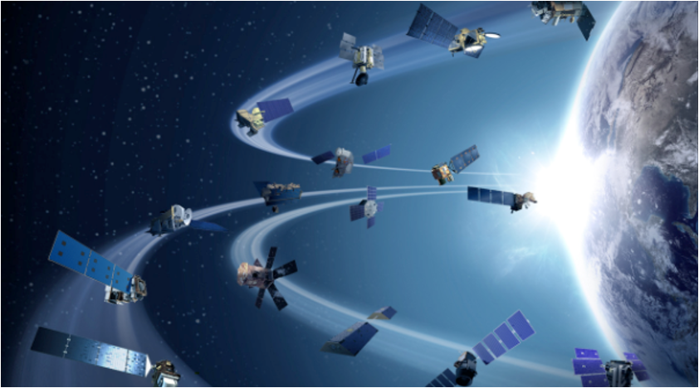

La mayoría de los satélites son muy pequeños, pero existen satélites de hasta 1,000 kilogramos de peso y otros de entre uno y diez kilos que se conocen como “nanosatélites” también se utilizan otros llamados: “femto-satélites” de menos de un kilogramo de peso para fotografiar algunas regiones del planeta. Los satélites “geoestacionarios” orbitan de este a oeste y los “polares” de sur a norte.

¿Qué características deben de tener los satélites artificiales para funcionar?

Deben tener cuatro partes esenciales: Una fuente de energía, antenas para recibir y enviar información, un sistema para resguardar o procesar datos y un control de acción que puede ser gestionado desde la Tierra.

La distancia a la que se encuentran depende de su función y su área de cobertura, la altura puede variar desde 200 hasta 35,000 kilómetros, donde se encuentra la llamada Banda Ka, utilizada por empresas y gobiernos para el internet satelital.
Después del Sputnik, los Estados Unidos pusieron en órbita su primer satélite, el Explorer 1 desde ese momento, tanto gobiernos como empresas quisieron su propio satélite; ya hay más de 3,500 satélites artificiales orbitando el planeta.

Se empezó a mandar a seres humanos al espacio en 1961 los soviéticos, tras haber experimentado con animales, enviaron a Yuri Gagarin a bordo de la nave Vostok, que era casi como un misil. Yuri estuvo en el espacio por casi dos horas, dio una vuelta a la órbita y volvió a entrar a la atmósfera y, en caída libre, abrió la escotilla y se lanzó en paracaídas.

Tan sólo 23 días después, los norteamericanos enviaron a Alan Shepard al espacio.

Era una “Carrera Espacial”, parte de una guerra silenciosa entre Estados Unidos y la Unión Soviética.

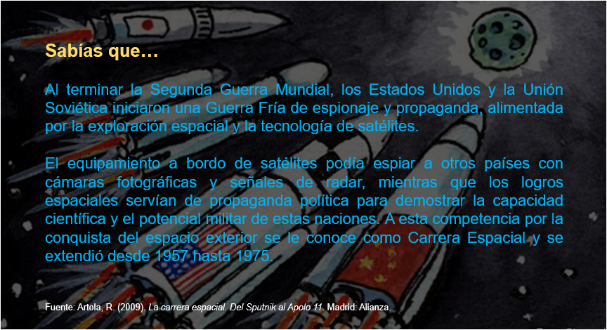

Durante esta carrera, se pusieron en órbita satélites artificiales, se enviaron seres humanos al espacio, se llegó a la superficie lunar y se puso un laboratorio en órbita.

Ambos países ya sabían que sobrevivir en el espacio era complicado, así que comenzaron a enviar naves no tripuladas para explorar más los confines del sistema solar.
Esas naves no tripuladas se refieren a las sondas espaciales, que son más parecidas a un satélite artificial que a una nave no tripulada.

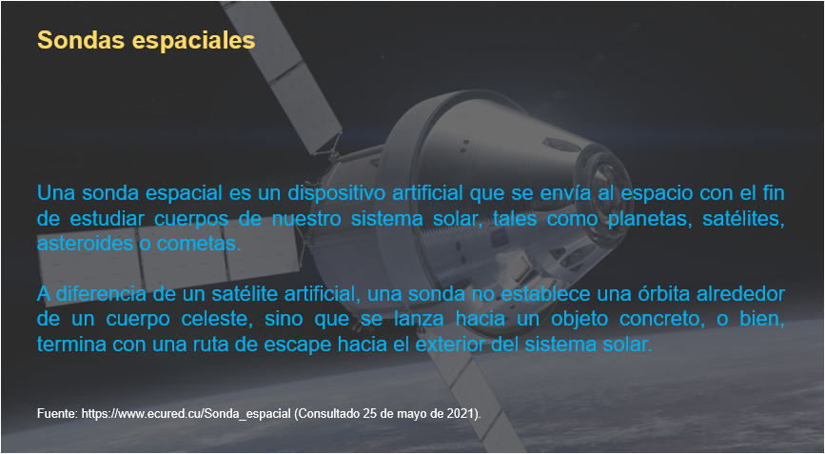

Recuerda que las ondas de radio son fotones que viajan a la velocidad de la luz y se encuentran con menos obstáculos en el espacio vacío. Las sondas envían toda la información como ondas de radio y, como en la Tierra hay muchas antenas gigantescas, alguna la puede recibir.

Volviendo a la “Carrera Espacial”, las primeras sondas importantes en ser lanzadas al espacio son:

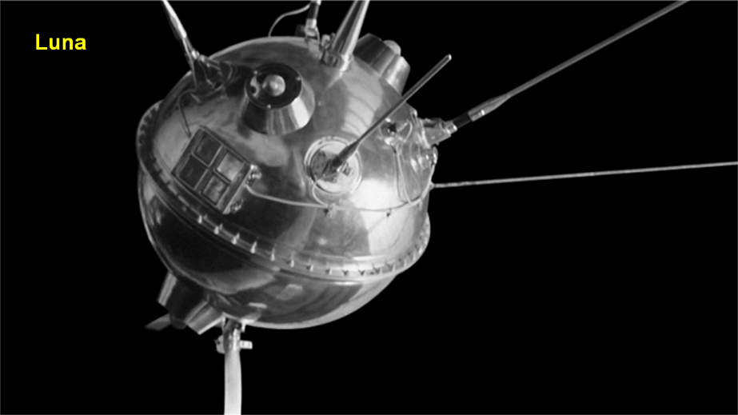

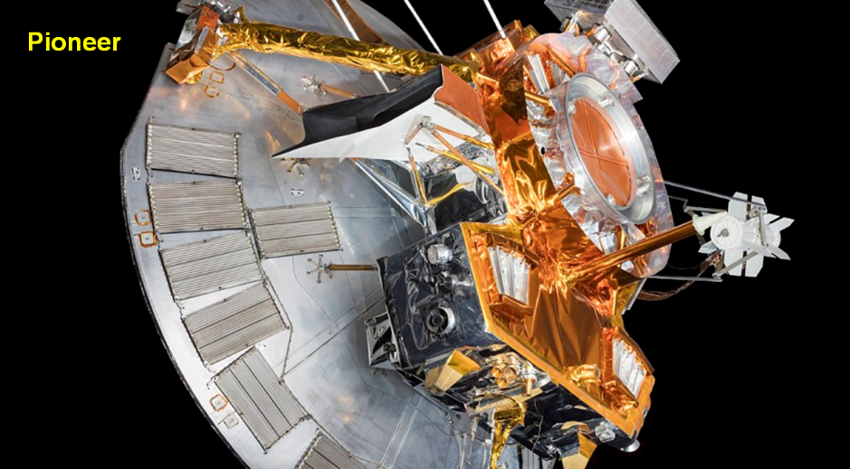

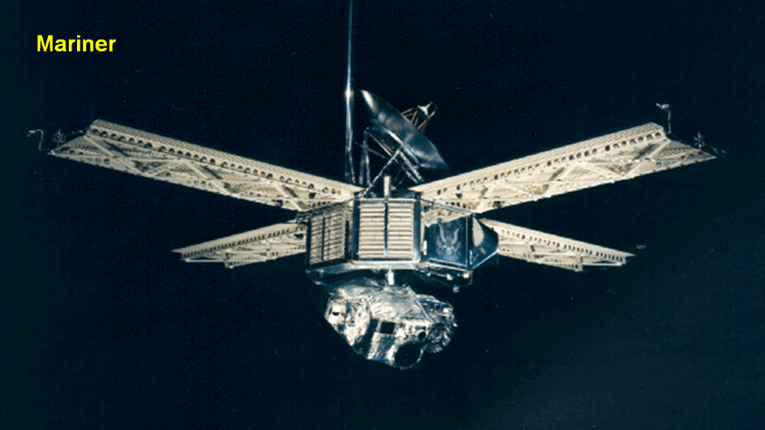

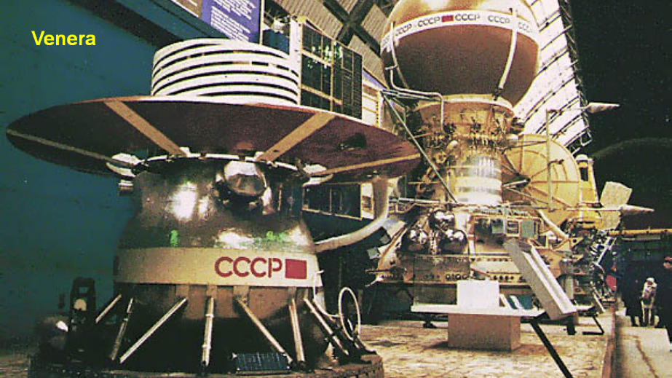

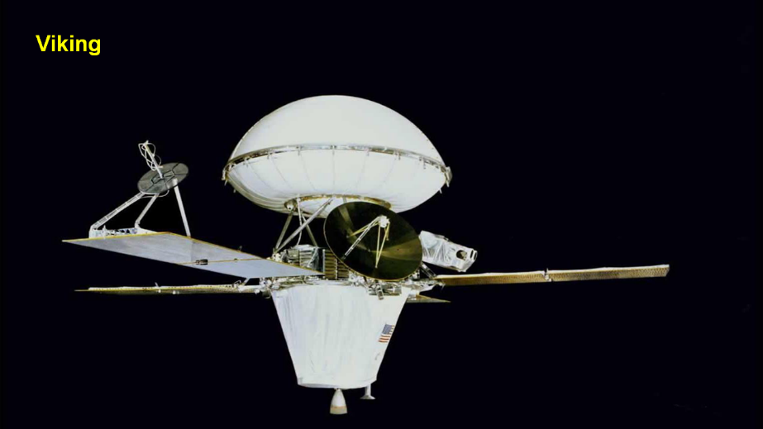

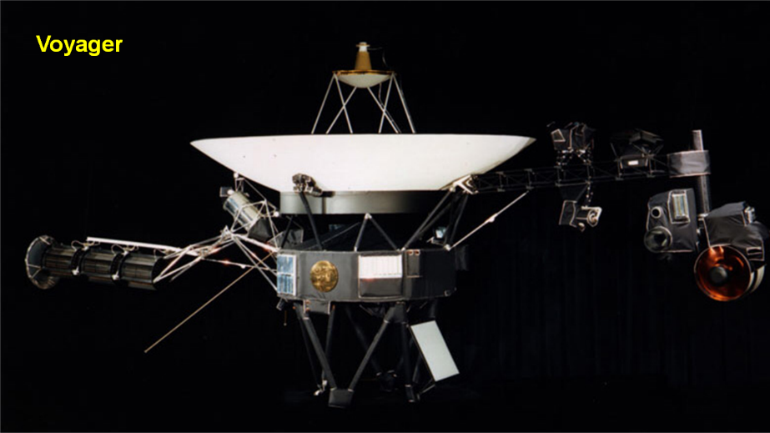

Una de las primeras fue la sonda soviética, Luna 1, la primera que fue a la Luna. En 1960 el programa soviético Venera comenzó a explorar Venus, al igual que el Mariner estadounidense, que también llegó a Mercurio. Las exploraciones a Marte se hicieron con programas como Mars, Viking y Pioneer.

En los años setenta, tocó el turno a los planetas exteriores, en 1973, el Pioneer 10 logra acercarse exitosamente a Júpiter, y el Pioneer 11 en 1979 logró pasar muy cerca de Saturno.

Voyager 1 y 2 son de las más exitosas, la segunda ha enviado las fotografías más relevantes que tenemos hasta el momento de Urano y de Neptuno. La Voyager 1 ya abandonó el sistema solar, se encuentra a tres veces la distancia de la Tierra a Plutón.

La velocidad a la que viajaban en promedio era, 16 kilómetros por segundo, recuerda que en el espacio no hay fricción, y un objeto no pierde aceleración a no ser que choque con otro.

¿Y las sondas que van más lejos, son más grandes?

Como los cohetes actuales tienen límites para llevar cargas muy pesadas, no es frecuente que superen una tonelada.

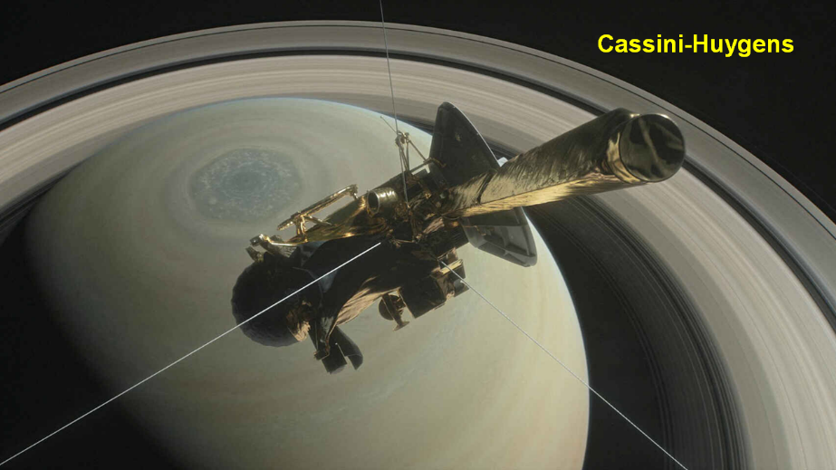

No obstante, en 1997 se lanzó la sonda Cassini-Huygens con un peso de 5,600 kg. incluyendo unos 3,100 kg de combustible.

Las dimensiones de las sondas oscilan entre 2 y 5 metros, aunque, una vez en el espacio, suelen desplegar antenas o paneles fotovoltaicos de mayores dimensiones.

Lo que hacen las sondas que llegan a los planetas, en muchas ocasiones, estas sondas llevan el equipo necesario para aterrizar, o más bien dicho “alunizar”, “amartizar”, o “avenusinar” en ocasiones, llevan también otros vehículos, como los rovers que se encuentran en la Luna y Marte.

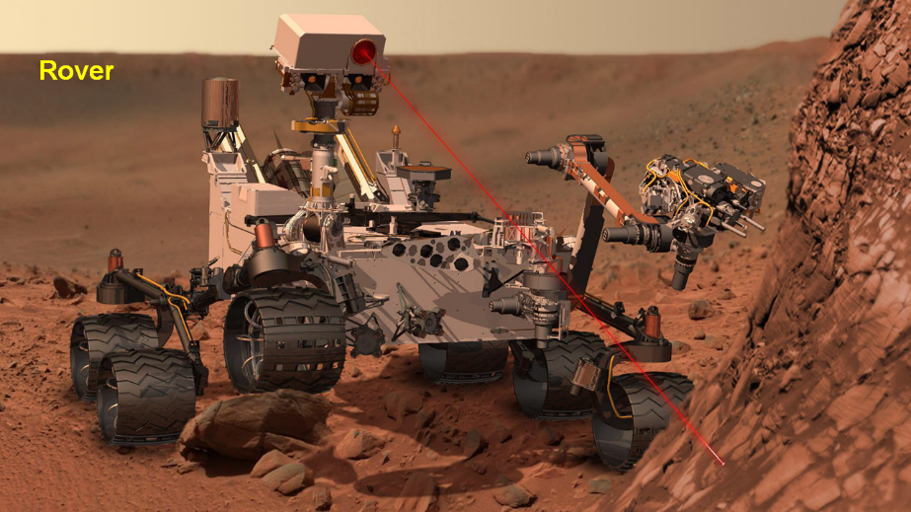

Todas esas son naves no tripuladas, pero ¿Cuándo comenzaron los viajes tripulados?

Muy al principio de la “Carrera Espacial”, ya se mencionó a Yuri Gagarin y el programa “Vostok” de los Soviéticos o el “Explorer” de los estadounidenses, tiempo después Estados Unidos anunció el proyecto “Apolo”, que tenía como objetivo llegar a la Luna, como respuesta a este programa, Rusia lanzó el programa Soyuz.

Fue una carrera muy reñida, pero los estadounidenses fueron los primeros en llegar a la Luna, pero después de eso, el interés por los viajes a la Luna decayó, los programas agotaron sus recursos y los gobiernos apoyaron otros programas, como el de los transbordadores y las estaciones espaciales.

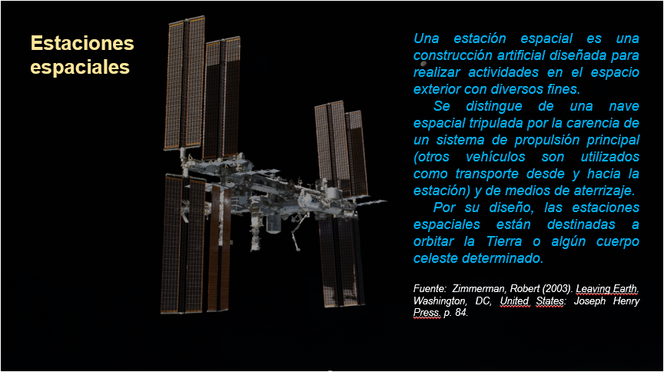

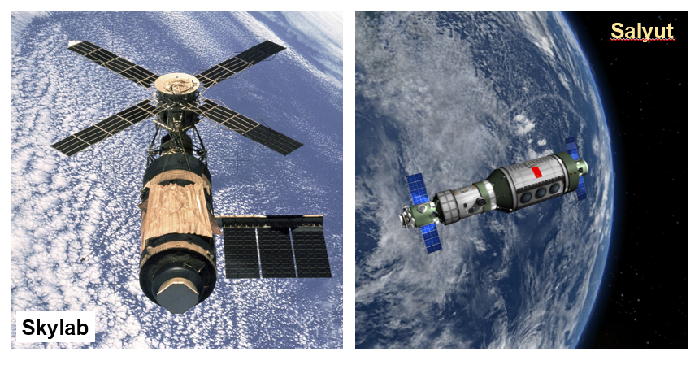

Al principio los diseños eran monolíticos, es decir, estaban hechos de una sola pieza.

Una de las primeras fue del programa soviético Salyut, que subió a la termósfera gracias al cohete Protón, en 1971 el programa duró hasta 1986 tuvo seis estaciones y varios intentos fallidos que no llegaron a la órbita.

Pronto Estados Unidos respondió con su SkyLab, el cual elaboraron con la parte superior del cohete Saturno V, que había llevado a las misiones Apolo, estuvo 9 años en órbita.
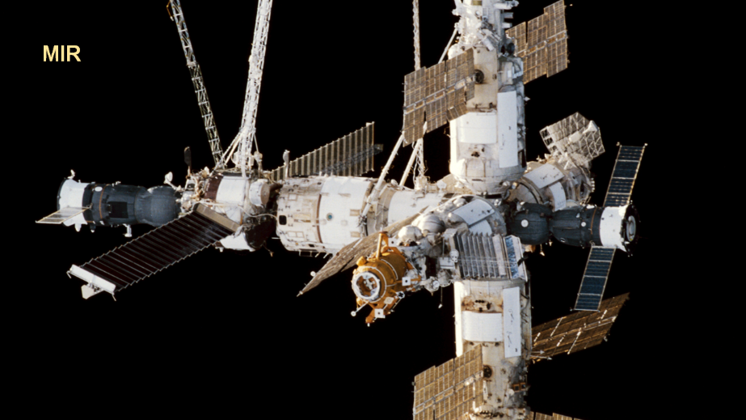

Sí, pero en los años 80 la Unión Soviética desarrolló un programa modular, es decir, una estación que se armaría por partes en distintos viajes. Se llamó “MIR” y fue toda una innovación, ya que se eliminaba el problema de idear un cohete más grande para transportar los módulos.

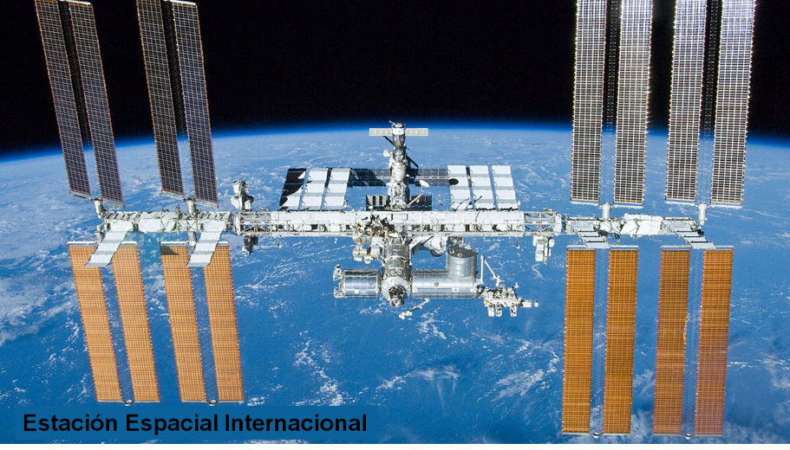

El diseño modular fue la inspiración para la Estación Espacial Internacional, un verdadero logro de la humanidad. El primer módulo llamado Zarya se puso en órbita en 1998. Los astronautas conviven ahí un promedio de seis meses.

Ahora, la competencia entre Estados Unidos y Rusia al parecer evolucionó en colaboración, al menos en esto de la astronáutica, es una historia de éxito de la que se puede aprender mucho.

Te tengo una historia muy espacial para que leas:

MATILDA EN EL ESPACIO.

CAROLA: ¡Hola! Soy Carola y estoy muy emocionada porque estoy a punto de recibir una videollamada de mi amiga Matilda, ella está participando como voluntaria en ¡la Estación Espacial Internacional que orbita nuestro planeta! ¿No es increíble?

(Videollamada entrante.)
¡Híjole! ¡Debe ser ella! (Se activa la conexión) ¿Hola, Matilda? ¿Puedes oírme?

MATILDA: ¡Hola, Carola! Sí, te escucho perfectamente, ¡acabamos de pasar por México!

CAROLA: ¡¿En serio?! ¡No los vi! Pero, ustedes están muy lejos, ¿no? ¡Se necesitaría un telescopio para ver la estación espacial!

MATILDA: ¡No! La Estación Espacial Internacional se puede ver a simple vista desde la Tierra, porque su órbita está a una altitud de 370 kilómetros de la Tierra, pero es más fácil verla después del atardecer o antes del anochecer.

CAROLA: ¡Ay, qué lástima! ¡Me la perdí!

MATILDA: ¡No te preocupes! En 93 minutos pasaremos otra vez.

CAROLA: ¡Guau! Entonces, dan la vuelta al planeta muy rápido.

MATILDA: Viajamos a veintiocho mil kilómetros por segundo y le damos 15 vueltas al planeta en un día, ¡pero no se siente nada!

CAROLA: ¡Ohhh! Pero, cuéntame, Matilda, ¿Cómo le hiciste para llegar a la Estación Espacial Internacional?

MATILDA: Pues mira, me enteré de que la compañía Space X buscaba voluntarios como yo: roedoras, hembras, talentosas y valientes, para sus investigaciones espaciales, hice mi solicitud y ¡aquí estoy!

CAROLA: ¡Qué bien! ¿Y qué has hecho?

MATILDA: Pues, estudiamos los efectos de la microgravedad en seres humanos, plantas, animales, hongos y microorganismos.

CAROLA: ¿En las estaciones espaciales no hay gravedad?

MATILDA: Sí, pero viajamos tan rápido en caída libre que, no la experimentamos

CAROLA: ¡Debes estar aprendiendo muchísimo!

MATILDA: La Estación Espacial Internacional es un laboratorio gigante de microgravedad, podemos ver cómo afecta a los animales en su movimiento o en sus sentidos, como la orientación y la vista, las investigaciones pueden durar años.

CAROLA: ¿Hacen lo mismo con las plantas?

MATILDA: En el caso de las plantas, se estudia cómo crecen sin gravedad y el intercambio de dióxido de carbono por oxígeno dentro de una nave, lo cual permitiría hacer viajes espaciales más largos.

CAROLA: ¡También he visto que los astronautas dan clases vía satélite!

MATILDA: ¡Sí! Los astronautas se comunican con niños de todo el mundo, ¡y hasta realizan algunos experimentos que ellos les sugieren!

CAROLA: Dime, ¿Qué tan grande es la estación?

MATILDA: Los módulos no son muy grandes, pero todos juntos ocupan un área mayor a media cancha de futbol.

CAROLA: Pero ¿Cómo la construyeron?

MATILDA: Cada pieza se fabricó en diferentes lugares por las agencias espaciales de países como Estados Unidos, Rusia, Japón, Canadá y varios de Europa. Cada módulo se puso en órbita por cohetes como el Protón, el Soyuz o algún transbordador norteamericano, y después se fueron ensamblando como un gran rompecabezas.

CAROLA: ¡Ah! Supongo que tomó mucho tiempo construir toda la estación.

MATILDA: ¡Quince años! Y desde el 2000 se encuentra continuamente ocupada.

CAROLA: ¿Y cómo le hacen para regresar a la Tierra?

MATILDA: En algún transbordador o en naves Soyuz, que tienen “puertos” en la estación.

CAROLA: ¡Qué interesante! Lo mejor es que hay personas de diferentes países que, en lugar de pelear, colaboran en las investigaciones.

MATILDA: ¡Sí! Y también poder ver la Tierra desde aquí y darse cuenta de que es un mundo muy pequeño que debemos cuidar. En fin, te dejo Carola porque hay mucho que hacer. ¡Hasta luego!

CAROLA: ¡Adiós Matilda! ¡En 90 minutos vuelvo a mirar al cielo, y ahora sí, la estación espacial no se me va a escapar!

La investigación del universo ha proporcionado diversos avances tecnológicos que hoy forman parte de la vida cotidiana, desde la geolocalización, la telefonía, el internet, los paneles solares, entre otros.

Has llegado al fin del curso de Ciencias Naturales de primaria, pero sólo es el cierre de una etapa, porque la aventura de aprender continúa.

Ya que las ciencias naturales te van a seguir acompañando en tu viaje hacia la educación secundaria, y más allá, hasta dónde tú lo decidas.

Espero que hayas desarrollado tus conocimientos y habilidades científicas para resolver problemas, plantearse preguntas y buscar respuestas. Para investigar, experimentar, hacer modelos y relacionar las Ciencias Naturales con temas de otras asignaturas.

Ahora puedes guardar tus libros y tus útiles por un tiempo, con esto terminas el curso de Ciencias Naturales, de sexto grado.

¡Hasta el próximo ciclo escolar!

Estimada y Estimado Estudiante:

Con esta clase se concluye el ciclo escolar 2020-2021, el cual, en su mayoría, se llevó a cabo a distancia a través de los diversos medios de comunicación, pero, sobre todo, en compañía de tu maestra o maestro y de tu familia.

Fue un año difícil, posiblemente enfrentaste muchas limitaciones y problemas en tu hogar para continuar tu aprendizaje, sin embargo, aún ante la adversidad, tu ánimo te impulsó para seguir adelante, hasta llegar a esta última clase del ciclo escolar.

Recuerda que puedes repasar tus clases, ya sea a través de los apuntes como éste, en el portal de Aprende en casa:

https://aprendeencasa.sep.gob.mx/site/index

Estamos muy orgullosos de tu esmero y dedicación. Quisiéramos que compartieras con nosotros tus experiencias, pensamientos, comentarios, dudas e inquietudes a través del correo electrónico:

aprende_en_casa@nube.sep.gob.mx

¡Muchas felicidades!
Hiciste un buen trabajo

Para saber más:
Lecturas

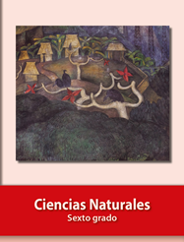
https://libros.conaliteg.gob.mx/20/P6CNA.htm

